Ressource BIM

BTS Etude et Economie de la Construction

Référentiel : BTS EEC

Compétences évaluées :
C1 – S’informer – Communiquer
C2 – Analyser
C3 – Définir – Décrire
C4 – Quantifier – Estimer

Cinéma de Beaumont – Etude acoustique de la salle de cinéma

Niveau 2

Objectif de l’activité :
- Récupérer des informations à partir d’une maquette BIM
- Utiliser ces informations pour le calcul d’un Tr et vérification de l’atteinte de l’objectif
- Prescription d’un matériau adapté
- Gestion des pièces
- Edition / modification simple sur une famille

Pré-requis
- Maîtrise de base de Revit
- Acoustique du bâtiment – temps de réverbération

Outils proposés
- Formule de Sabine
- Tableau de calcul de temps de réverbération

Mise en situation :

Chargé de la prescription des matériaux utilisés dans la salle de cinéma en phase APD, vous souhaitez vérifier dans un premier temps par un calcul rapide la conformité du temps de réverbération de la salle de cinéma. Le maître d’ouvrage souhaite avoir un Tr moyen ne dépassant pas 0,5 seconde avec un salle remplie à 25%.Dans un deuxième temps, toujours en phase APD, vous êtes chargé de rédiger l’article correspondant au faux-plafond de la salle de cinéma, et de déterminer les quantités afférentes.

Partie 1 - Détermination des surfaces et volumes.
Afin de déterminer le temps de réverbération, il est nécessaire de connaître précisément le volume de la pièce étudiée, et les surfaces de matériaux.
Les étapes suivantes permettront de déterminer ces différentes valeurs à partir d’une maquette numérique.

Détermination des surfaces de pièces et de leur volume

Aller sur le plan « Détail salle de cinéma » | 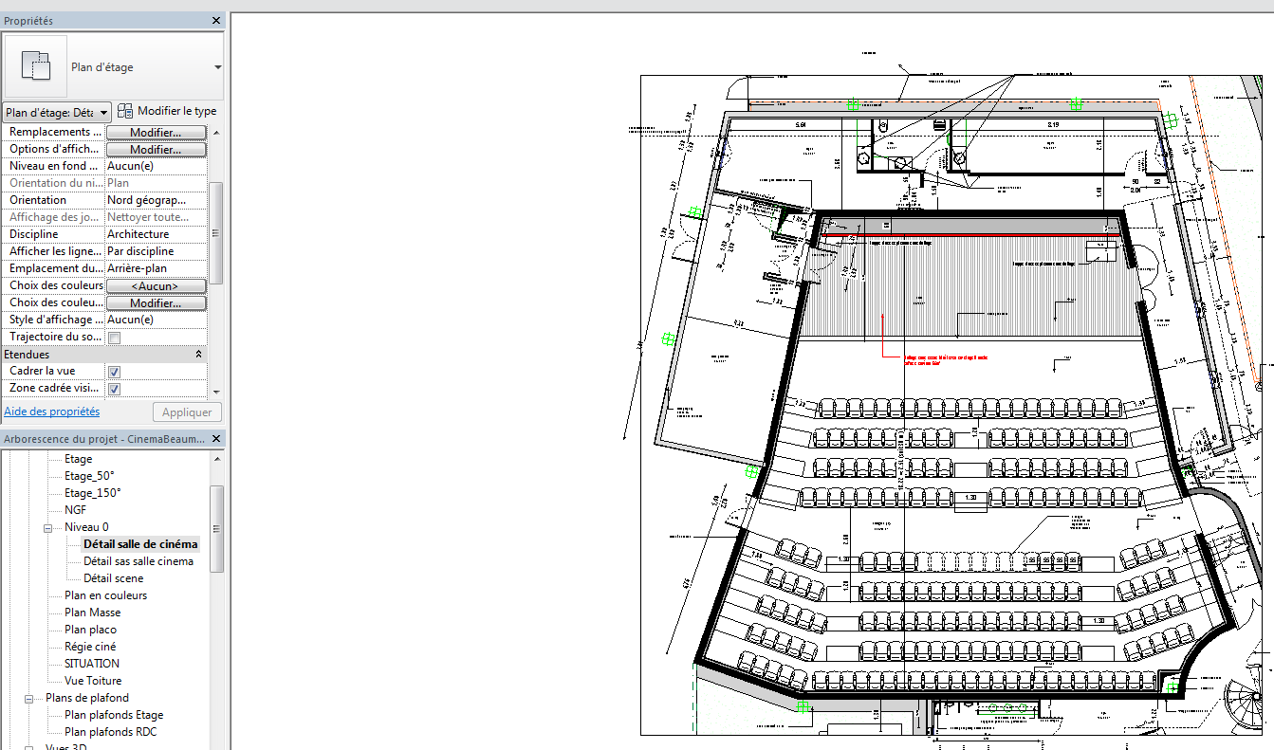
Dans l’onglet « Architecture » sélectionner le choix des couleurs pour les Pièces et Surfaces. | 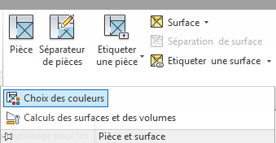
Rendre invisible toutes les pièces non concernées par l’étude.  Choisir une couleur pour la salle 212pl et pour la scène. | 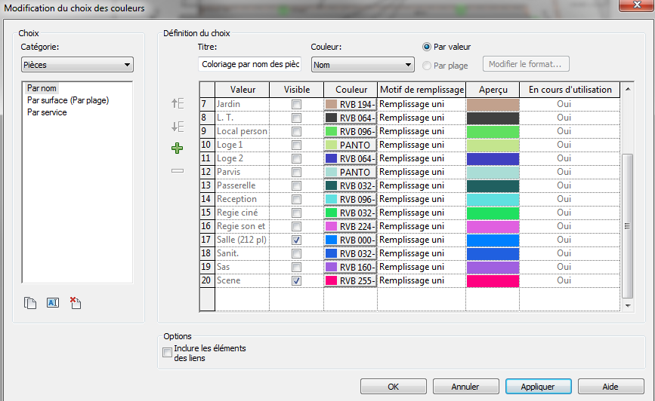
Dans les propriétés, cliquer sur choix des couleurs, puis Pièces et « Par Nom » | 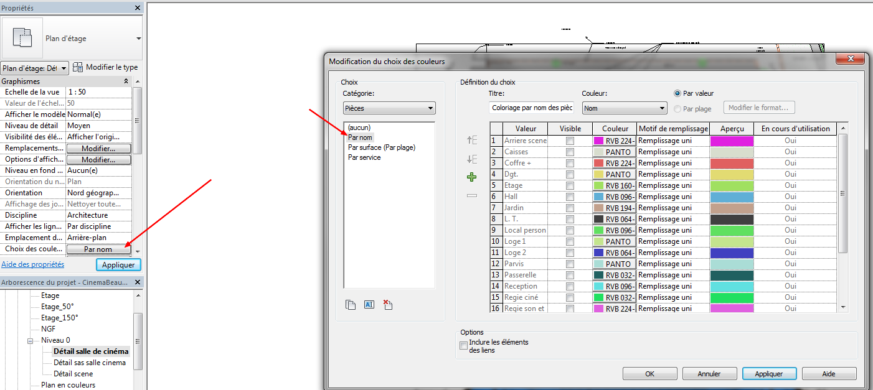
Vérifier sur le plan la mise en surbrillance des deux « Pièces » constituant la salle de cinéma. | 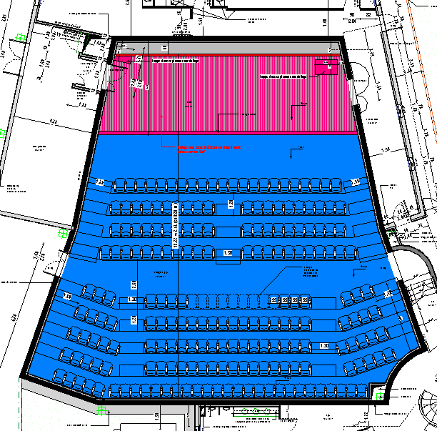

Modification de l’étiquette de Pièce pour obtenir un volume
L’étiquette de pièce mentionne le nom de la pièce et sa surface, mais pas son volume.  Pour modifier ce paramètre, éditer la famille d’étiquette en double-cliquant dessus. | 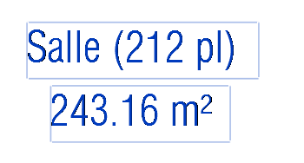
L’éditeur de famille devient actif, il est possible de modifier la famille ainsi sélectionnée.  Pour rajouter l’information de volume, commencer par cliquer sur « Insérer un libellé » dans l’éditeur de famille. | 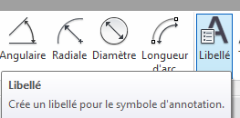
Choisir l’endroit où insérer ce libellé, puis sélectionner le paramètre « Volume ». Valider et adapter la police et le positionnement à l’étiquette. | 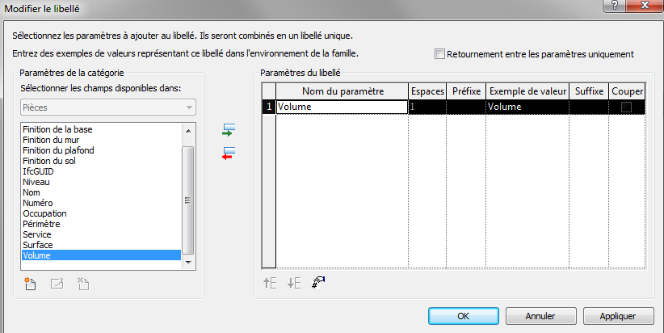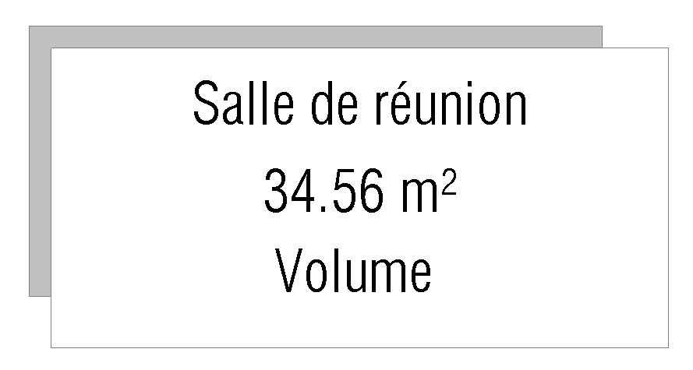
Sauvegarder l’étiquette, puis « Remplacer la version existante ». | 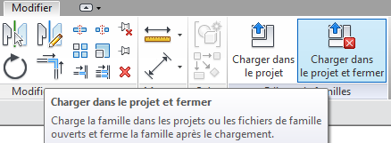
Le volume de la pièce apparait comme non calculé. | 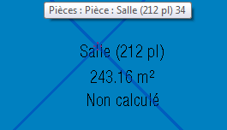
Dans l’onglet Architecture / Pièce et Surface, Cliquer sur « Calculs des surfaces et des volumes », puis sélectionner « Surface et Volumes ». | 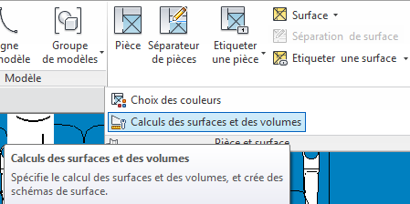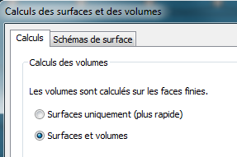
Le volume de la pièce apparait. | 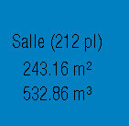

Vérification sur une coupe que le volume de la pièce soit bien calculé.
Sur la coupe 7, activer le choix des couleurs par pièce / nom de pièce dans les propriétés de la coupe.  On observe que les pièces n’ont pas la bonne hauteur. (Pour la suite on considérera que la scène s’arrête au plan de l’écran). | 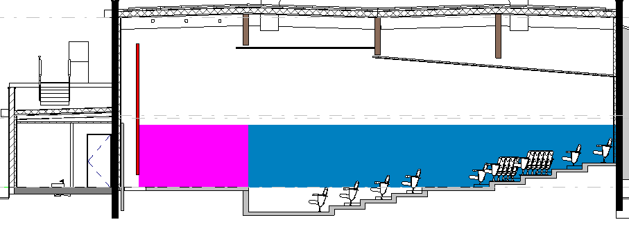
Sélectionner la pièce (ici la scène) puis augmenter sa hauteur jusqu’au toit. | 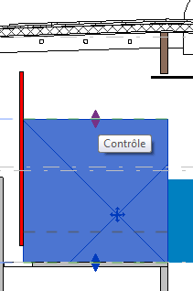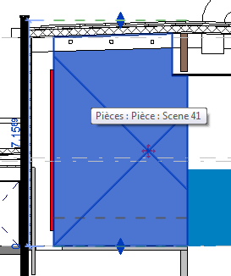
Répéter l’opération pour la partie salle. | 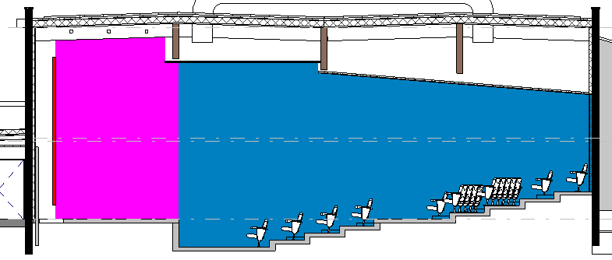
Sur la vue en plan Détail Salle de cinéma, on peut maintenant lire les volumes de pièces calculés, s’arrêtant au niveau des plafonds suspendus.  Indiquer le volume total de la salle de cinéma dans le tableau de calcul acoustique. | 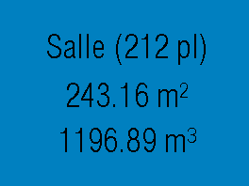

Détermination des surfaces de revêtement

Surface de plafond suspendu :  Aller sur la nomenclature de plafond, repérer les plafonds de la salle de cinéma, renseigner la surface lue et la noter dans le tableau | 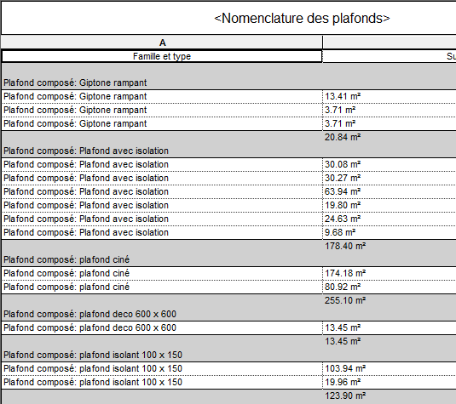
Il n’y a pas de faux plafond au-dessus de la scène, déterminer par lecture des propriétés en quoi est constitué le toit du cinéma en sous-face. (La coupe 3d1 peut être utilisée pour travailler) | 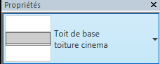
Sur la vue « Plan plafond étage » déterminer par la création d’une Région la surface au-dessus de la scène qui n’a pas de faux plafond. Indiquer cette surface dans le tableau. Une fois l’information recueillie, vous pouvez supprimer la région crée. | 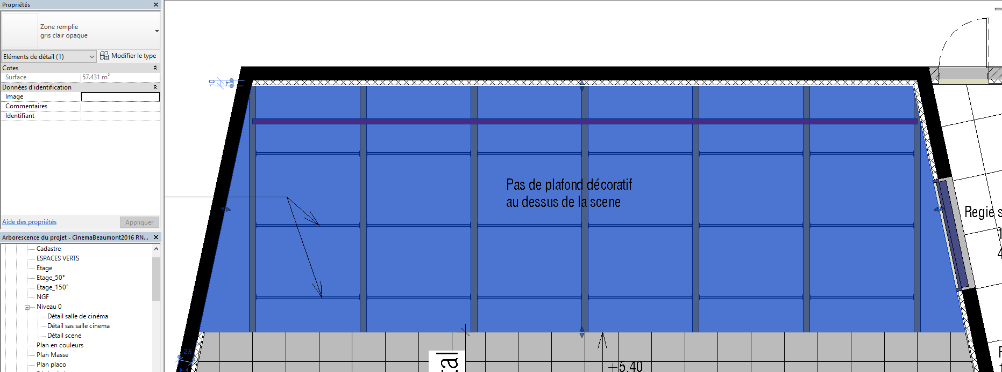
On négligera l’impact des pannes et des poutres métalliques mais on souhaite prendre en compte la surface apportée par la poutre BLC au-dessus de la scène, et celle apportée par la partie de poutre BLC visible entre les deux faux plafonds.  Déterminer par lecture des caractéristiques des éléments les longueurs des deux poutres.  Déterminer la hauteur de la partie visible de la poutre BLC située entre les deux faux plafonds.  Saisir dans le tableau les dimensions mesurées pour calculer la surface de ces éléments. | 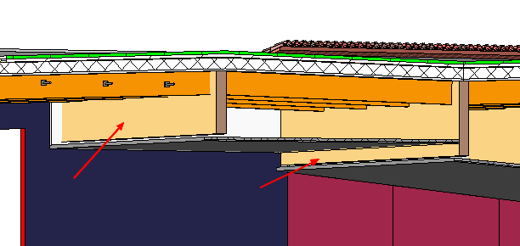
Déterminer les dimensions de l’écran, l’indiquer dans le tableau | 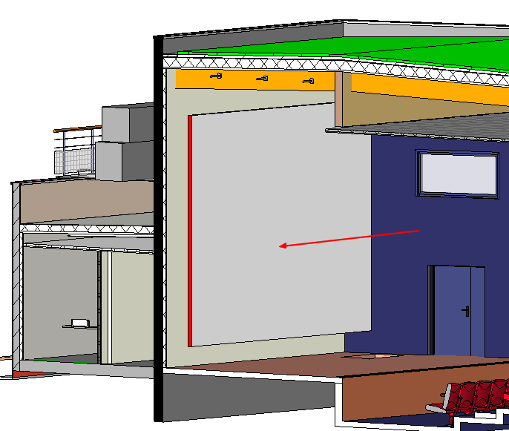
Par lecture saisir la surface de la scène dans le tableau. Saisir dans le tableau, le sol sera réalisé en parquet collé. | 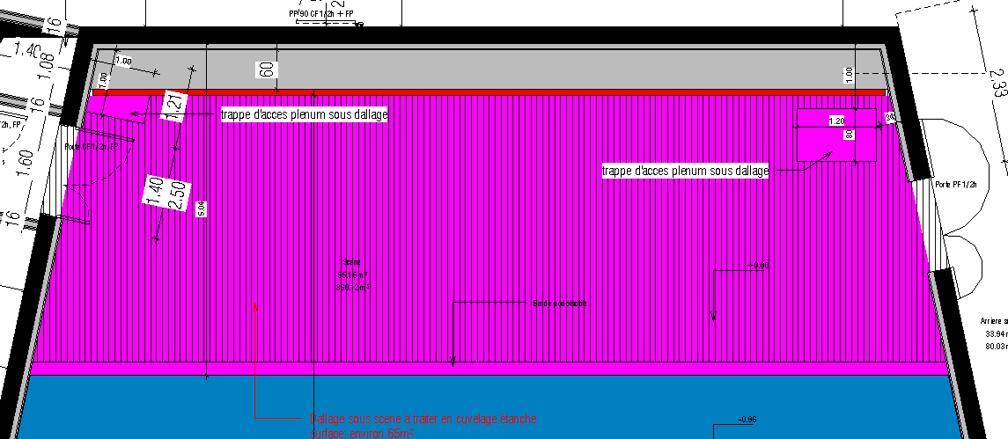
Calcul de la surface de sol moquetté par lecture directe de la surface de la pièce pour la partie horizontale

Pour les contre marches moquettées, on souhaite récupérer leur linéaire, à multiplier par leur hauteur.  Les contremarches sont en mur de type « contremarche gradin ». Sélectionner toutes les occurrences du projet.  Editer la nomenclature des murs pour récupérer la longueur développée des contremarches, en prenant garde de retirer à la somme le linéaire du au mur de la scène qui lui n’est pas revêtu de moquette.  La nomenclature devra être éditée pour faire apparaître le linéaire des murs et le total.  Indiquer le linéaire ainsi obtenu dans le tableau. | 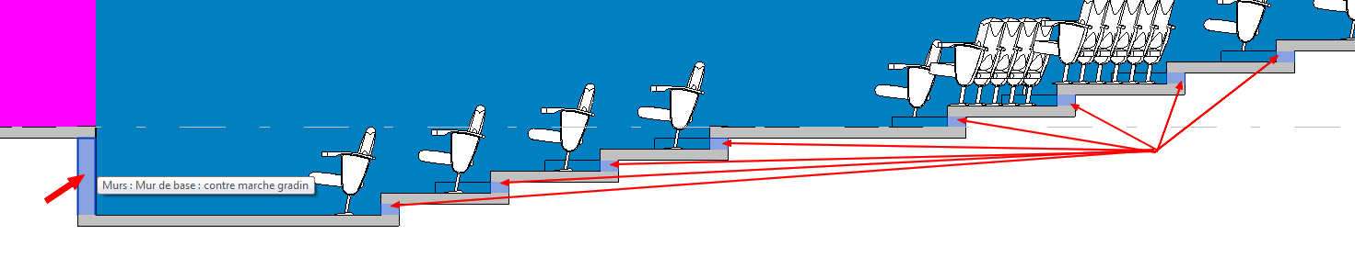  L’ensemble des contremarches sont bien sélectionnées, mais il est visible que le mur soutenant la scène a lui aussi été renseigné dans ce type.  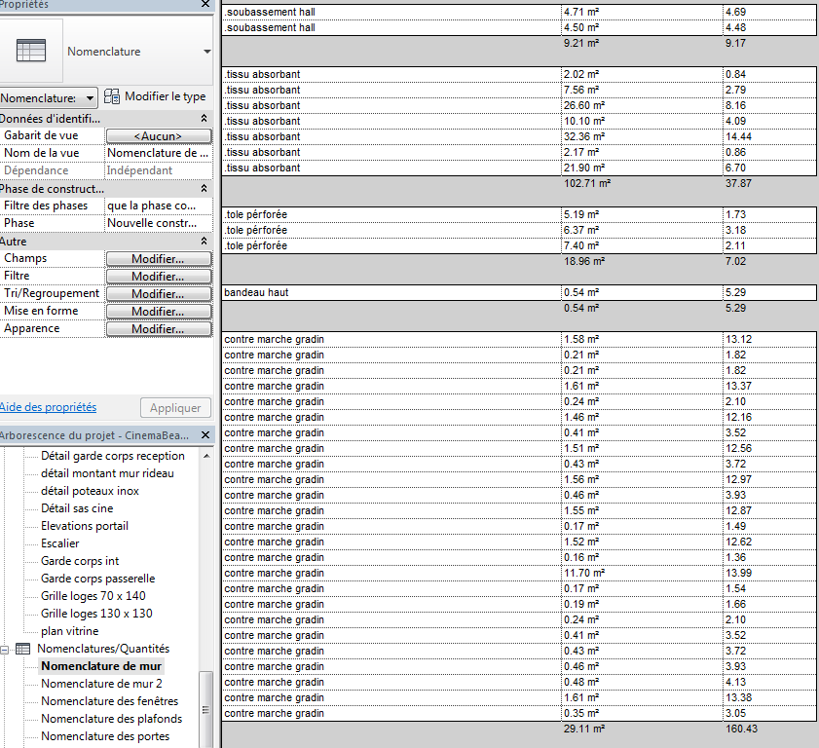
Sur une vue en coupe, mesurer la hauteur totale de la contremarche. La renseigner dans le tableau. Calculer la surface ainsi générée. On négligera l’apport en surface des bords latéraux des marches | 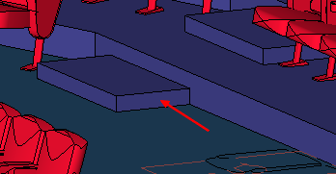  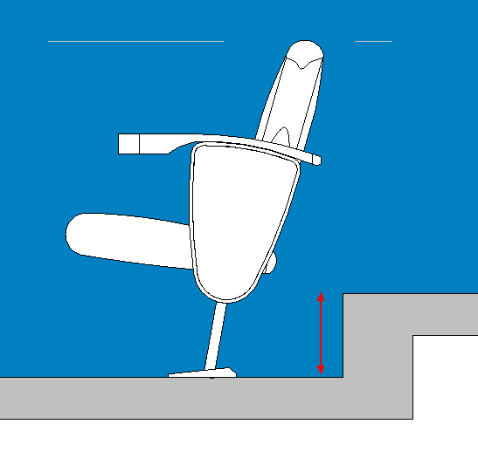
Dans le tableau, indiquer la surface du mur moquetté de la scène, obtenu par lecture sur les propriétés de l’élément ou dans la nomenclature. | 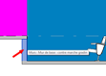
Détermination de la surface des murs de soubassement en bois à partir de la nomenclature à renseigner dans le tableau.
Détermination de la surface des murs revêtus de tissus à partir de la nomenclature à renseigner dans le tableau.
Détermination de la surface des murs placo à partir de la nomenclature à renseigner dans le tableau.  Attention à déduire : la zone recouverte par le mur de soubassement bois, ainsi que la zone derrière l’écran. | 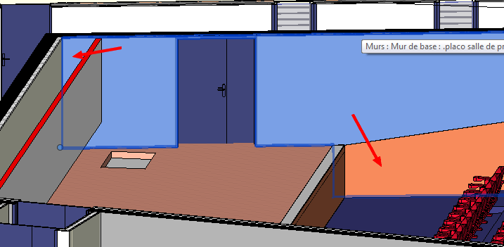
Détermination du nombre de fauteuils.
Détermination des surfaces de portes. | Attention les trois portes ont des dimensions différentes
L’influence du SAS sera négligée, ainsi que tous les éléments non cités précédemment. L’ouverture sur SAS sera considérée comme une simple ouverture.

Partie 2 - Calcul du temps de réverbération.

A partir de la bibliothèque de coefficients d’absorption et d’aires d’absorption fournies, saisir dans le tableau les coefficients d’absorption pour chaque élément. On mènera les calculs pour une salle remplie à 25%.
Calculer le temps de réverbération moyen par la formule de Sabine. Ce temps de réverbération est-il acceptable étant donné l’objectif du maître d’ouvrage ?
Tous les calculs ont été réalisés pour un taux de remplissage de 25%. Analyser l’incidence que pourraient avoir les spectateurs sur le temps de réverbération (par exemple pour une salle à 10% pleine, 50% , 75% et 100%). L’impact du taux de remplissage de la salle vous paraît-il négligeable ?

Partie 3 - Prescription d’une dalle de plafond acoustique.

A partir du catalogue de produits fourni, déterminer quel type de plafond pourrait correspondre pour atteindre l’objectif du maitre d’ouvrage ?
Souhait : faux plafond noir, 60x60
Remplir le deuxième tableau (plaf acous) du fichier avec les caractéristiques acoustique du plafond retenu.
Déterminer quelles sont les caractéristiques spécifiques de ce faux plafond qu’il faudra préciser dans l’article du descriptif.
Rédiger l’article de la notice APD correspondant au plafond suspendu de la salle de cinéma.
Le saisir et l’affecter à la maquette via le plugin Attic+

Utilisation du plugin Attic+
Activer le plugin Attic+ dans Revit | 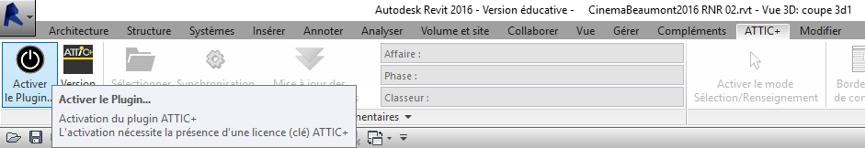
Via l’icône « Sélectionner » créer une nouvelle affaire « cinéma »,  Choisir la bibliothèque de base.  Vous indiquerez éventuellement les coordonnées des différents intervenants dans la fenêtre suivante.  Valider. | 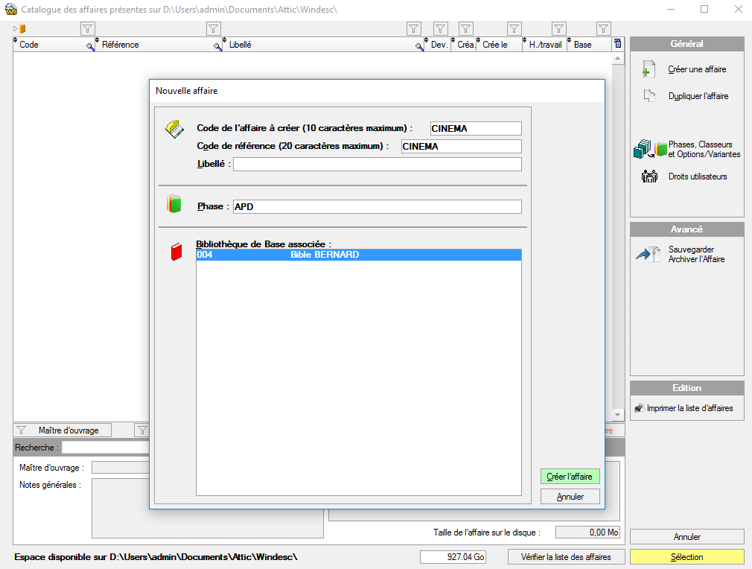
Activer le mode renseignement, et sélectionner une première partie du plafond suspendu. | 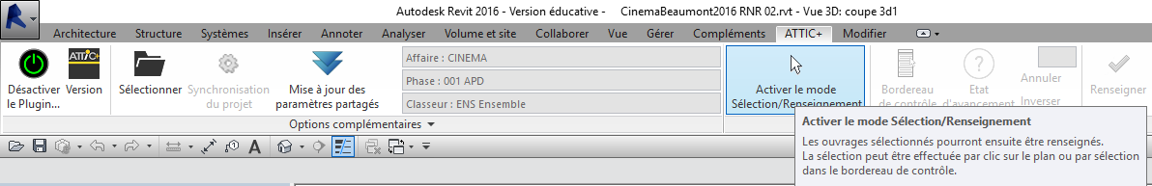
On constate que Attic + ne reconnait pas le calcul de la surface nette du faux plafond (Valeur non disponible). | 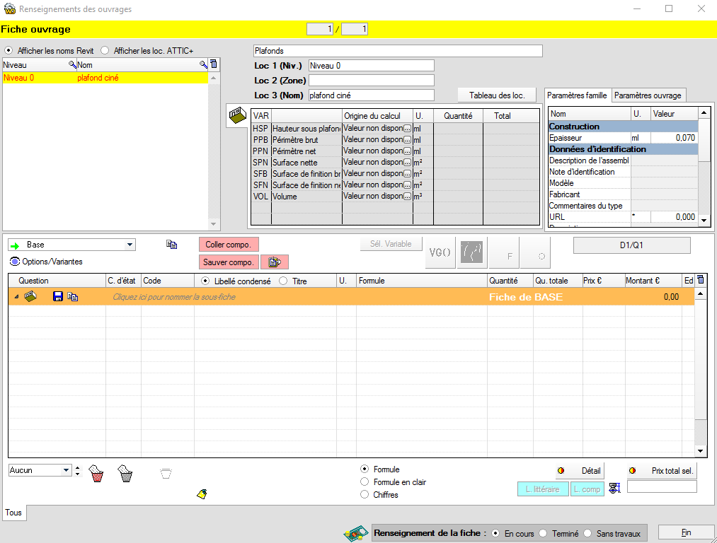
Cliquer sur les « … » suivant « Valeur non disponible » pour la surface nette, et choisir la valeur Revit adaptée (ici la surface) | 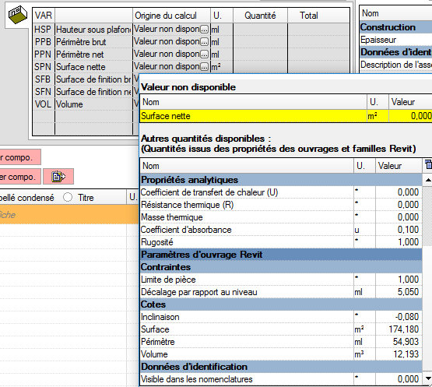
Rentrer dans la bibliothèque Attic | 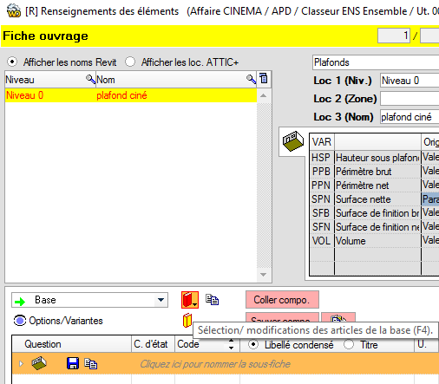
Rechercher dans la bibliothèque de base un article proche du produit que vous souhaitez prescrire, le copier dans la bibliothèque de l’affaire. | 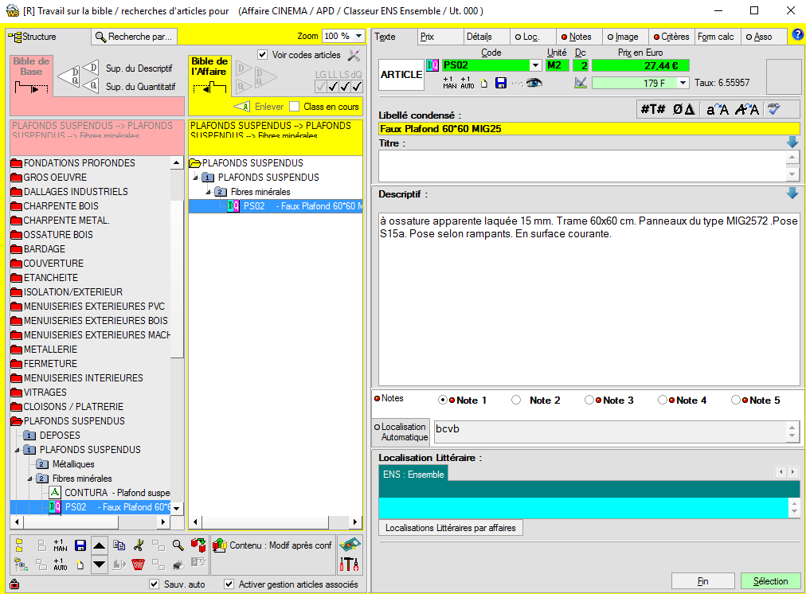
Modifier le descriptif pour l’adapter à votre situation, en prenant soin de modifier cet article uniquement dans la bibl. de l’affaire, et non dans celle de base. L’article peut cependant aussi être dupliqué pour ajout à la bibl. de base.
Affecter l’article au faux plafond, en complétant le renseignement.
